МУНИЦИПАЛЬНОЕ АВТОНОМНОЕ ОБЩЕОБРАЗОВАТЕЛЬНОЕ УЧРЕЖДЕНИЕ

ТОБОЛОВСКАЯ СРЕДНЯЯ ОБЩЕОБРАЗОВАТЕЛЬНАЯ ШКОЛА

________________________________________________________________

ПРИКАЗ

29.04.2022 № 81/2

с. Тоболово

«Об организации оздоровительного учреждения с дневным пребыванием
в МАОУ Тоболовская СОШ»

В целях обеспечения эффективной организации детской летней оздоровительной кампании 2022 года, создания условий для полноценного отдыха и занятости несовершеннолетних МАОУ Тоболовская СОШ

ПРИКАЗЫВАЮ:
1). Организовать работу лагеря с дневным пребыванием детей на базе МАОУ Тоболовская СОШ по адресу: 627704, Тюменская область, Ишимский район, с. Тоболово, ул. Мира, 13а.
2 смена - с 27.06.2022г.___ по 17.07.2022г. в составе 100 человек,
3 смена - с 21.07.2022г.___ по 10.08.2022г. в составе 71 человека.
2). Назначить начальником лагеря с дневным пребыванием, ответственным за соблюдение санитарно-эпидемиологических норм и правил, охрану ответственным за соблюдение санитарно – эпидемиологических норм и правил, труда и безопасность жизнедеятельности воспитанников лагеря:
2 смена: 27.06.2022г. по 17.07.2022г., Зыкову Елену Николаевну – учитель;
3 смена: 21.07.2022г. по 10.08.2022г., Первышину Ирину Станиславовну – учитель.
3). Назначить воспитателями в лагере:
2 смена: 27.06.2022г. по 17.07.2022г.
1 отряд – Сивкова Любовь Викторовна, учитель;
2 отряд – Сарбалинова Алмагуль Анатольевна, учитель;
3 отряд – Филина Ольга Николаевна, учитель;
4 отряд – Писклова Светлана Геннадьевна, учитель;
5 отряд – Торопова Инна Юрьевна, учитель;
3 смена: 21.07.2022г. по 10.08.2022г.
1 отряд – Сарбалинова Алмагуль Анатольевна, учитель;
2 отряд – Жидков Руслан Алексеевич, учитель;
3 отряд – Королёв Виктор Алексеевич, учитель.
4). Назначить ответственным за организацию питьевого режима:
2 смена: 27.06.2022г. по 17.07.2022г.; 3 смена: 21.07.2022г. по 10.08.2022г.;
Яшину Елену Викторовну.
5). Возложить ответственность за проведение инструктажей на рабочем месте всех сотрудников лагеря по утвержденной программе инструктажа и произвести соответствующие записи в журнале регистрации инструктажей на рабочем месте:
2 смена – Зыкову Елену Николаевну – начальник лагеря, 3 смены – Первышину Ирину Станиславовну – начальник лагеря.
6). Начальнику лагеря 2 смены – Зыковой Елене Николаевне, 3 смены – Первышиной Ирине Станиславовне организовать проведение тренировочных эвакуаций в первый день работы лагеря.
7). Возложить ответственность за содержание в соответствии с санитарно – гигиеническими, противопожарными требованиями помещений общеобразовательной организации, для работы лагеря 2 смена: 27.06.2022г. по 17.07.2022г. начальник лагеря Зыкова Елена Николаевна, 3 смена: 21.07.2022г. по 10.07.2022г. начальник лагеря Первышина Ирина Станиславовна.
8). Возложить ответственность за противопожарную безопасность в лагере: 2 смена: 27.06.2022г. по 17.07.2022г. начальник лагеря Зыкова Елена Николаевна, 3 смена: 21.07.2022г. по 10.07.2022г. начальник лагеря Первышина Ирина Станиславовна.
9). Возложить ответственность за безопасную эксплуатацию электрооборудования в лагере: 2 смена: 27.06.2022г. по 17.07.2022г. начальник лагеря Зыкова Елена Николаевна, 3 смена: 21.07.2022г. по 10.07.2022г., начальник лагеря Первышина Ирина Станиславовна.
10). Закрепить за лагерем следующие помещения и объекты:
2 смена с 27.06.2022г. по 17.07.2022г.:
каб. 2 спальня для девочек – 8 мест (45,48 кв.м.)
каб. 3 спальня для мальчиков – 7 мест (45,60 кв.м.)
каб. 4 спальня для девочек – 8 мест (49,08 кв.м.)
каб. 5 спальня для мальчиков – 8 мест (52,31 кв.м.)
каб. 23 отрядная комната (49,08 кв.м) - 20 детей
каб. 21 отрядная комната (45,27 кв.м.) – 20 детей
каб. 20 отрядная комната (48,18 кв.м.) – 20 детей
каб. 29 – отрядная комната (43,36 кв.м.) - 20 детей
каб. 22 отрядная комната (52,31 кв.м.) - 20 детей
душевая для мальчиков (для мытья ног) (11,86 кв.м.)
душевая для девочек (для мытья ног) (12,23 кв.м.)
каб.28 штаб (46,08)
каб. 35 – актовый зал (89,9 кв.м.)
спортивный зал (636,58 кв.м.), столовая (99,5 кв.м.), библиотека (60,70 кв.м.), туалетные комнаты 1 этаж: для мальчиков – 6,43 кв.м. (2 кабины), для мальчиков – 8,47 кв.м. (3 кабины), для девочек – 8,10 кв.м. (4 кабины), для девочек – 6,43 кв.м. (2 кабины); 2 этаж: для мальчиков – 11,86 кв.м. (3 кабины), для девочек – 11,52 кв.м. (4 кабины).
3 смена с 21.07.2022г. по 10.02.2022г.:
каб. 2 спальня для девочек – 8 мест (45,48 кв.м.)
каб. 3 спальня для мальчиков – 7 мест (45,60 кв.м.)
каб. 4 спальня для девочек – 8 мест (49,08 кв.м.)
каб. 5 спальня для мальчиков – 8 мест (52,31 кв.м.)
каб. 23 отрядная комната (45,27 кв.м.) – 25 детей
каб. 21 отрядная комната (48,18 кв.м.) – 23 ребёнка
каб. 20 отрядная комната (47,20 кв.м.) - 23 ребёнка
душевая для мальчиков (для мытья ног) (11,86 кв.м.)
душевая для девочек (для мытья ног) (12,23 кв.м.)
каб.28 штаб (46,08)
каб. 35 – актовый зал (89,9 кв.м.)
спортивный зал (636,58 кв.м.), столовая (99,5 кв.м.), библиотека (60,70 кв.м.),
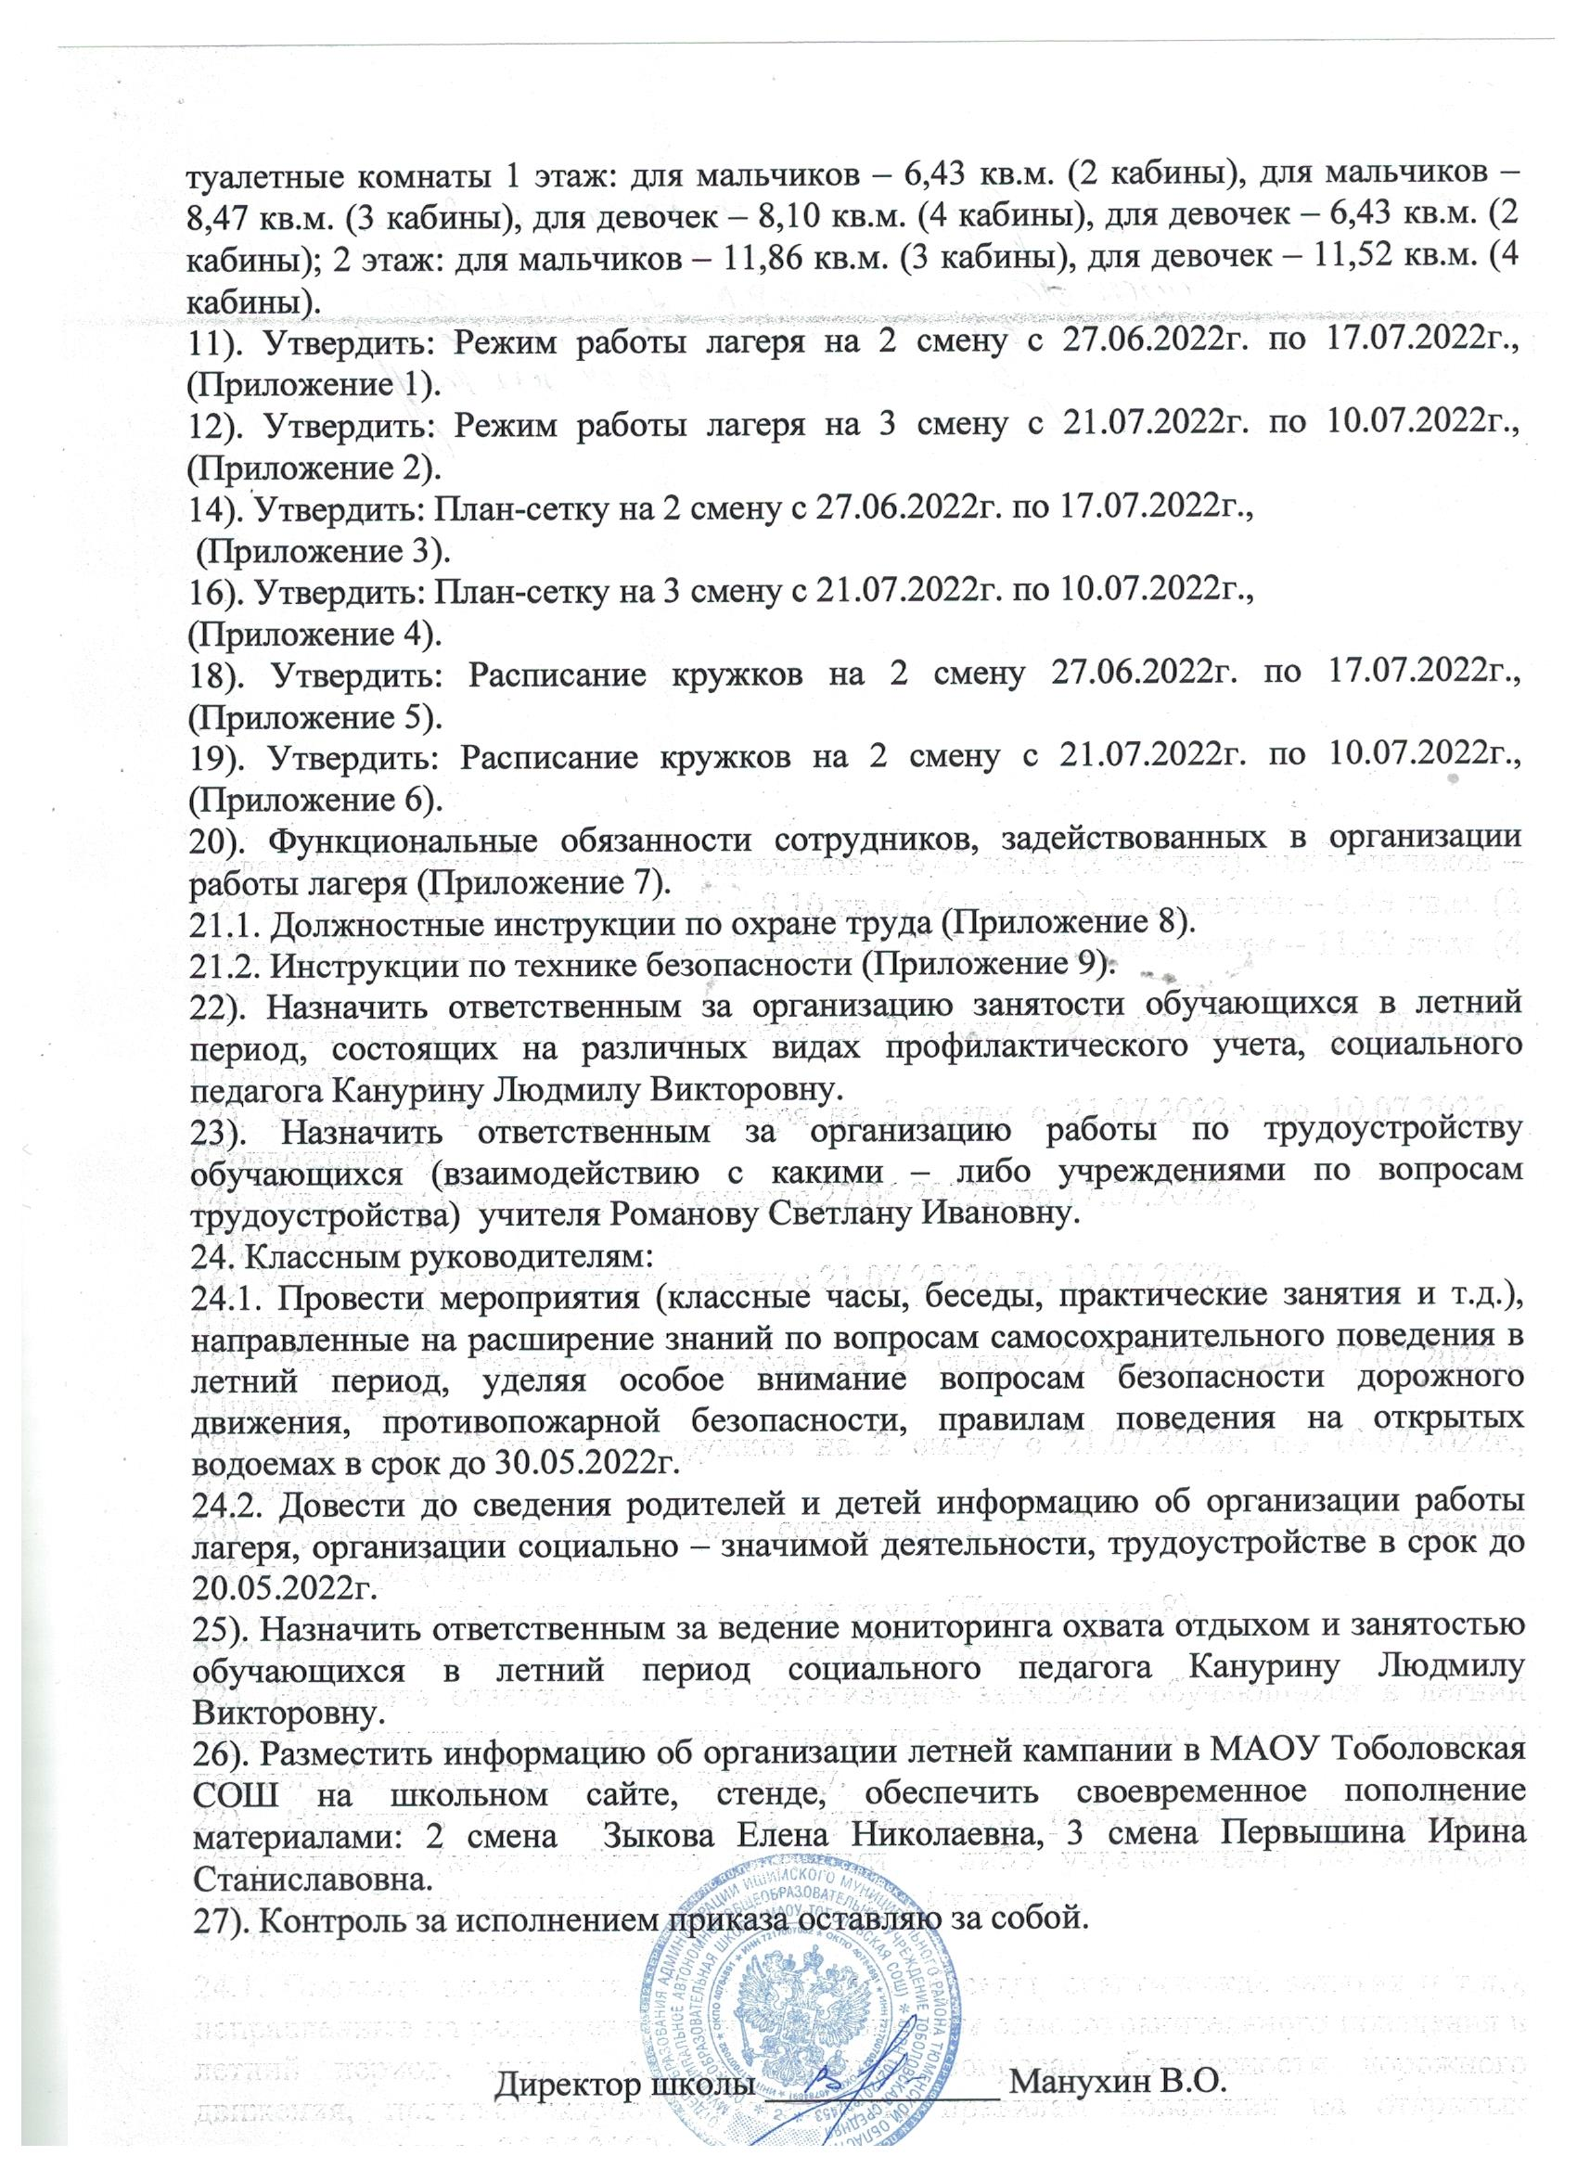

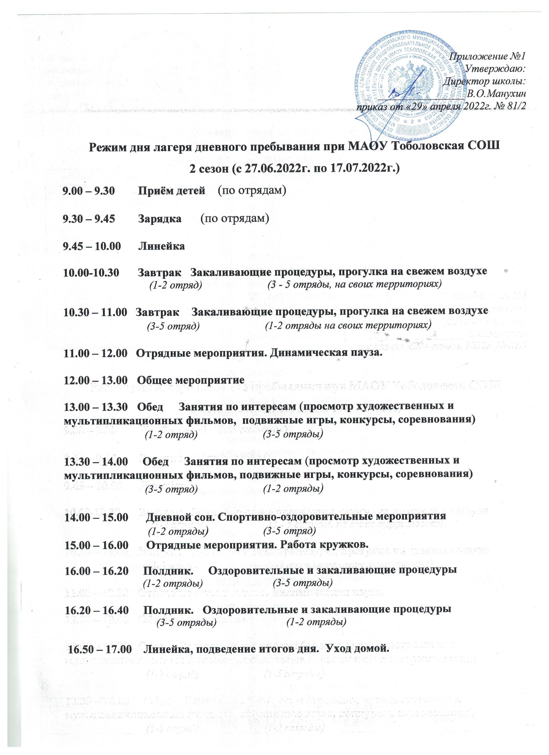

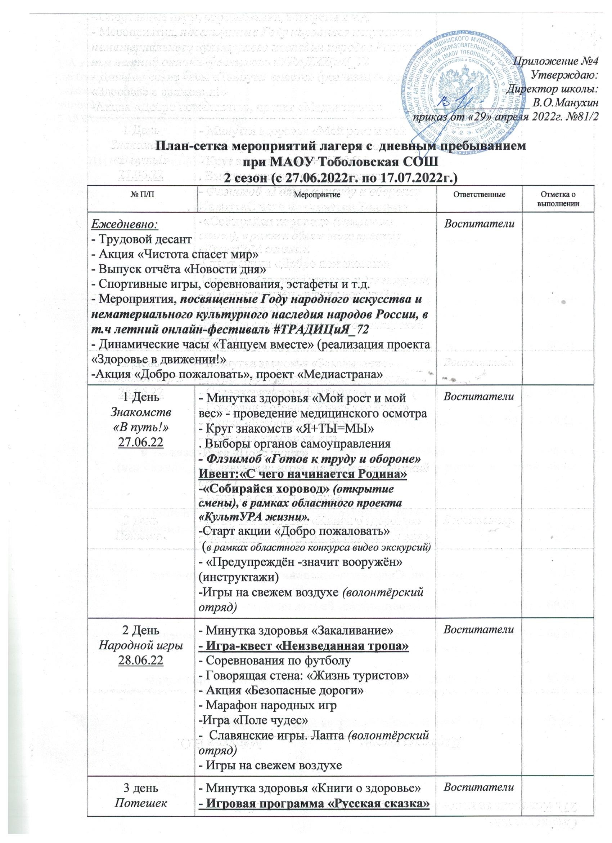

4 День  Гостевания  30.06.22 | - Минутка здоровья «Как ухаживать за зубами»  -Театральное представление «В гостях у сказки»  - Эстафета «О, спорт – ты жизнь!»  - КВН «Сам себе спасатель»  - Литературный час «Всё о сказках…»  - Конкурс рисунков «Дети – цветы жизни»  - Фестиваль шахматной игры (конкурс «Удивительные шахматы»  - Конкурс-викторина «Весёлые ребусы и шарады» (волонтёрский отряд)  - Игры на свежем воздухе | Воспитатели
5 День  Русской народной песни  01.07.22 | - Минутка здоровья «Зелёная аптечка» первая помощь при укусах насекомых.  - Концерт «Лейся песня» (исполнение народных песен в национальных костюмах, изготовленных из подручного материала).  - Виртуальная экспедиция «В гости к местному фольклору»  - Фотоконкурс «Взгляд в будущее»  - Славянские игры «Жмурки»  - Игры на свежем воздухе (волонтёрский отряд) | Воспитатели
6 День  Народной забавы  04.07.22 | - Минутка здоровья «Солнечный ожог», первая помощь при ожоге.  - Весёлые игры «Играем безустали».  -Спортивные игрища «Стенка на стенку»  -Музей асфальтовой живописи «У Лукоморья…»  - Акция «Красивое село», приуроченная к 78-летию образования Тюменской области.  -Спортивные эстафеты «От значка ГТО – в Олимпийской медали!»  -Эрудит-шоу «Правила дорожного движения – достойны уважения» (волонтёрский отряд)  - Игры на свежем воздухе | Воспитатели
7 День  Посиделок  05.07.22 | - Минутка здоровья «Путешествие в страну витаминов».  -Игровая программа «На завалинке -Посидим, поокаем»  -Хакатон «Так говорили в старину»  -Акция «Добро пожаловать» (в рамках проекта «Медиастрана»)  -Викторина по русским былинам «Богатырская наша сила!»  -Игровая программа «Славянские игрища»  - Игры на свежем воздухе (волонтёрский отряд) | Воспитатели
8 День  Частушки  06.07.22 | - Минутка здоровья «Осанка – основа красивой походки»  -Онлайн-конкурс «Русская частушка»  -Спортивная программа «Спорт – миротворец»  - Аукцион «Народных мудростей»  - Юмористический конкурс «Переведи на современный язык»  - Просмотр фильма «Культура моего народа»  -Акция «Мы за ЗОЖ!» (волонтёрский отряд)  - Славянские игры на свежем воздухе | Воспитатели
9 День  Ивана-Купала  07.07.22 | - Минутка здоровья «Как снять усталость с ног»  - Парад «Костюмов и венков» (из подручного материала).  -Фольклорный праздник «Ивана-Купала»  - Путешествие по станциям «Традиции народов»  - Молодецкие игрища  - Проект-презентация «Лето – чудная пора» (волонтёрский отряд)  - Игры на свежем воздухе | Воспитатели
10 День  Семьи, любви и верности  08.07.22 | - Минутка здоровья «Берегите глаза!»  -Просмотр и обсуждение фильма «Неразлученные» - сказ о Муромских святых Петре и Февронии.  -Проект «Традиции и обычаи русской семьи»  - Конкурс фотографий «Счастливые родные лица»  - Конкурс проектов «Моя родословная»  -Видео-поздравление «Моя семья - моё богатство»  - «Скажи жизни «ДА!» (волонтёрский отряд)  - Славянские игры на свежем воздухе. | Воспитатели
11 День  Народной игрушки  11.07.22 | -Минутка здоровья «Правильное питание»  - Познавательный час «Мир славянской игрушки»  -Летняя спартакиада «В спорте - сила!»  - Мастер-класс « Чудо игрушки» (лепка из теста, роспись игрушек Хохломской, городецкой, филимоновской росписью)  - Экскурсия в музей ИГПИ им П.П. Ершова в г.Ишим  (волонтёрский отряд)  - Славянские игры на свежем воздухе | Воспитатели
12 День  Фольклорной мозаики  12.07.22 | - Минутка здоровья «Культура поведения за столом».  - Танцевальный марафон «Движение – это жизнь» (в рамках проекта «Здоровье в движении»  -Проект «Летопись фольклора родных мест».  - Привал «Путешественников»  - Викторина «От считалочки до потешки»  -Литературный час «Русская былина»  -Конкурс рисунков на асфальте «У светофора каникул нет!»  - Проект «Фольклорные кудесники» (волонтёрский отряд)  - Славянские игры на свежем воздухе | Воспитатели
13 День  Народных промыслов  13.07.22 | - Минутка здоровья «Развивайте свою память»  - Создание коллажа «Промыслы народов России»  - Творческие проекты «Гжель и Жостово»  -Конкурс мистерий «Обыкновенное чудо» (в рамках проекта «КультУРА жизни».  - Мастер-класс «Кукла-оберег из ниток»  -Танцевальный марафон «Танцуем дружною семьёй»  Конкурс поделок из природного материала «Наши руки не знают скуки»  (волонтёрский отряд)  - Славянские игры на свежем воздухе | Воспитатели
14 День  Без берёзы не мыслю России  14.07.22 | - Минутка здоровья «Гигиена дома»  -Акция 3Д: «Делай Добрые Дела»  (помощь ветеранам)  -Проект «Её величество БЕРЁЗКА»  -Брейн-ринг «Белая берёза – символ России»  -Мастер-класс «Травнички-обереги»  -Фотоконкурс «Природа творит чудеса» (в рамках конкурса «Символы региона»)  - Конкурс видеороликов «Мы – потомки героев», в рамках областного информационно-просветительского проекта «Мы-потомки героев!».  - Музыкальный ринг «Дружба крепкая» (волонтёрский отряд)  -Игры «Вас вызывает Спортландия»  - Виртуальная экскурсия к рельефу «Тюмень – Победителям»  - Игры на свежем воздухе | Воспитатели
15 День  Народных развлечений  15.07.22 | - Минутка здоровья «Гигиена дома»  -Акция 3Д: «Делай Добрые Дела»  (помощь ветеранам)  -Проект «Её величество БЕРЁЗКА»  -Брейн-ринг «Белая берёза – символ России»  -Мастер-класс «Травнички-обереги»  -Фотоконкурс «Природа творит чудеса» (в рамках конкурса «Символы региона»)  -Конкурс видеороликов «Узнай героя-земляка», в рамках акции «Узнай Героя-земляка».  - Музыкальный ринг «Дружба крепкая» (волонтёрский отряд)  -Игры «Вас вызывает Спортландия»  - Виртуальная экскурсия к рельефу «Тюмень – Победителям»  - Игры на свежем воздухе | Воспитатели

